数字电路实验十二

姓名：熊彦钧 学号：23336266

一、实验目的

1. 74LS194 功能测试。

2. 根据实验原理使用74LS194和J-K触发器实现四节拍顺序脉冲发生器。

3. 根据实验原理使用74LS194和J-K触发器实现八节拍顺序脉冲发生器。

4. 采用显示位置决定显示内容的设计方法，自行设计电路在8位七段数码管同 时显示出8位学号。

二、实验要求

1. 按实验内容写出详细的设计和实验过程。

2. 分析CP脉冲上升沿和下降沿的输入顺序对实验结果的影响。

其中各步骤具体要求如下：

步骤1：74LS194的CP接手动正脉冲，CR接手动负脉冲，A、 B、C、D接模拟开关，QA、QB、QC、QD接LED电平显示器。按下表顺序操作，先测试74LS194的清零功能，然后通过并行送数功能将74LS194 输出端QA、QB、QC、QD初始状态设置为0110，接下来分别测试 74LS194的左移和右移功能，记录并检查实验箱的LED电平显示器输出是否符合下表12-2中QA、QB、QC、QD的输出。

步骤2：。将四节拍顺序脉冲发生器的输出端接入 LED 电平显示器，检查并记录 74LS194 的输出QA、QB、QC、QD是否符合四节拍发生器的循环。

步骤3：将八节拍顺序脉冲发生器的输出端接入 LED电平显示器，检查并记录74LS194 的输出QA、QB、QC、QD是否符合八节拍发生器的循环。

步骤4：，自行设计电路在8位七段数码管同时显示出8位学号。要求使用示波器数字通道截图并记录时钟信号、8位七段数码管位选通信号以及4位BCD码的波形。

三、实验结果

1. 74LS194 功能测试：

按照实验要求，使用仿真软件设计的电路如下：

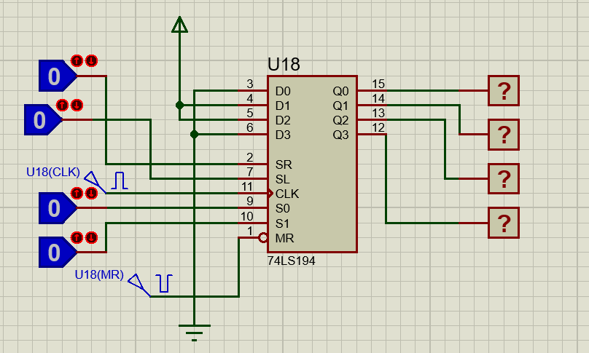

依据仿真电路，在实验箱上连线以及部分测试结果如下：

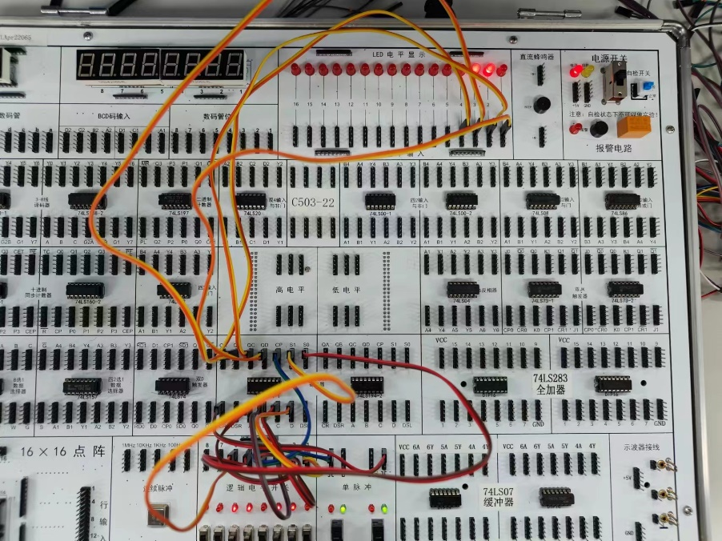

经过检验发现，LED电平显示器输出符合期望中QA、QB、QC、QD的输出，74LS194正常运行。

2. 根据实验原理使用74LS194和J-K触发器实现四节拍顺序脉冲发生器：

根据实验要求，在仿真软件上设计的电路如下：

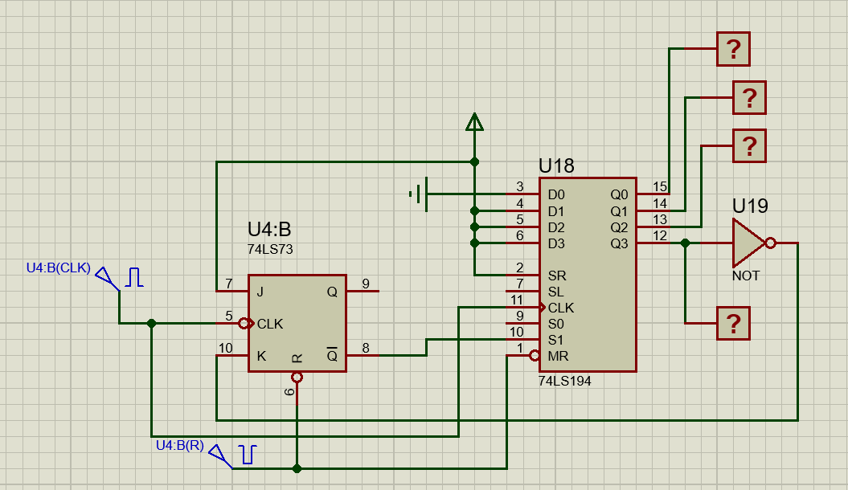

依据仿真电路，在实验箱连线结果以及部分测试结果如下：

经过检验，74LS194 的输出QA、QB、QC、QD符合四节拍发生器的循环。

3. 根据实验原理使用74LS194和J-K触发器实现八节拍顺序脉冲发生器：

依据实验原理，在仿真软件上设计的电路如下：

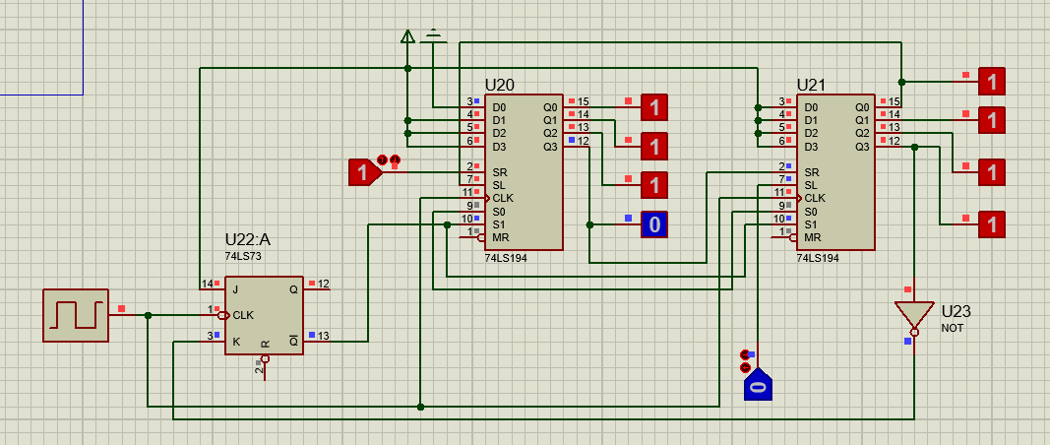

依据仿真电路，在实验箱上连线如下：

电子器材

经过检验，74LS194的输出QA、QB、QC、QD符合八节拍发生器的循环。

4. 采用显示位置决定显示内容的设计方法，自行设计电路在8位七段数码管同时显示出8位学号：

本人学号为23336266，若设定两个四节拍顺序脉冲发生器的输入端均为0111，则74LS48的八个输入对应的逻辑如下

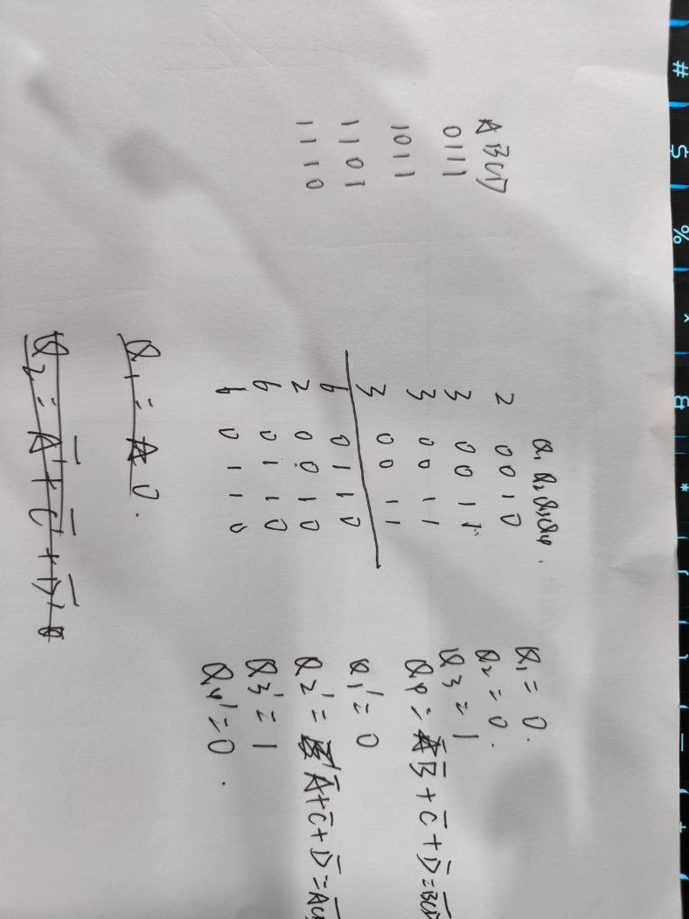

根据上图的逻辑关系以及实验要求，使用仿真软件设计的电路下：

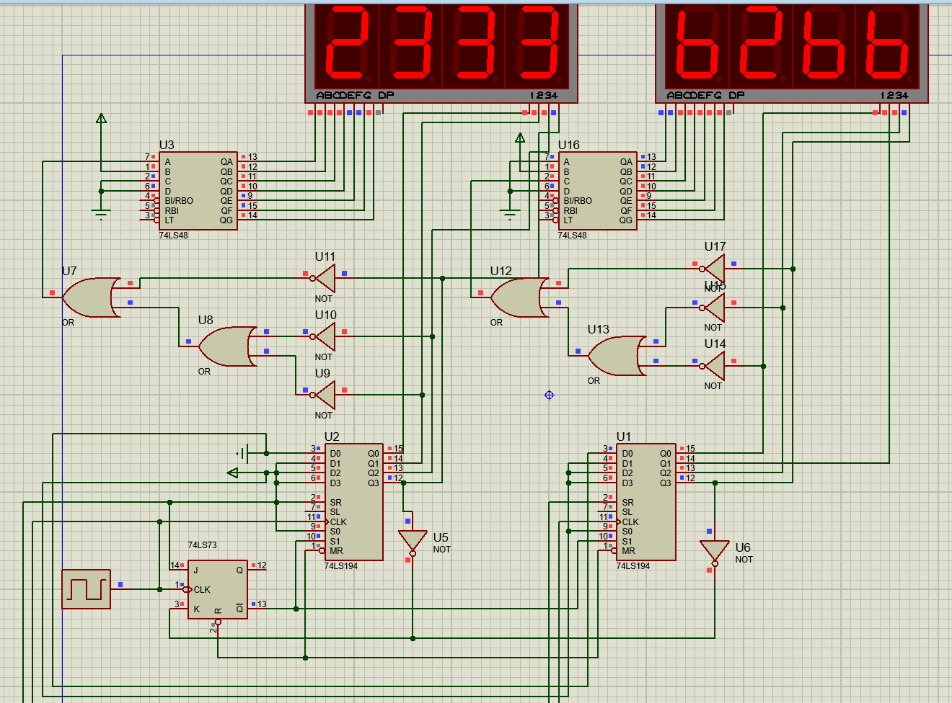

依据仿真电路，在实验箱上连线如下：

四、实验总结

本实验需要注意的地方是：

1.数码管译码器应选择74LS48，不但与实验箱上的译码器相同，而且恰好对应74LS194的低电平有效输出，不需要再对74LS194的输出取反。

2.本实验既可以把两个74LS194级联成一个八节拍顺序脉冲发生器，也可以分别使用两个四节拍顺序脉冲发生器，不过二者在74LS48的输入端逻辑存在差异。

3.实验箱上连接最后一个实验的电路时，需要把其中JK触发器或74LS194的其中一个清零信号接到手动负脉冲上，并且摁一次手动负脉冲后数码管才会显示数字，如果不加入手动负脉冲进行手动清零，74LS194将不工作。